Индивидуальная гигиена
Детей учат мыть руки и лицо, используя воду, мыло, полотенце (индивидуальное). Уже на третьем году жизни малыши могут запомнить, где находится их личное полотенце, брать его и с помощью взрослого вешать на место.
Обращается внимание на пользование индивидуальными предметами гигиены, такими как носовой платок, расчёска, горшок. Носовые платки дети приносят из дому, кладут в кармашек на одежде и используют по мере надобности (часто при напоминании педагога).
Расчёски родители приносят в детский сад не для всех детишек, эти предметы нужны в ясельной группе лишь тем, у кого достаточно густые и длинные волосы, чаще девочкам. Хранить расчёски, гребни можно в специально сшитой из плотной ткани расчёсочнице с кармашками или в верхних ячейках полотенечнтка, помеченных картинками, чтобы дети их узнавали и приучались брать свою расчёску. Расчёсывают детей, делают причёски (косы, хвостики) воспитатель и няня. Но после того как ребёнок причёсан, стоит предложить ему посмотреть на себя в зеркало, полюбоваться аккуратным видом причёски. Можно предложить малышу самостоятельно расчесать чёлку.
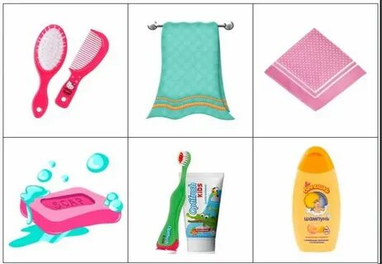

Уже в ясельной группе дети могут запомнить личную картинку и класть предметы гигиены в нужный кармашек

В открытых шкафчиках с ячейками по числу детей хранятся и ночные вазы (горшки). Их также маркируют картинками, учат детей брать свой горшок. И горшки, и расчёски дезинфицируют в соответствии с правилами СанПин.
Замечательно, если в группе шкафчик для одежды, полотенце и горшок будут помечены одинаковыми картинками для каждого ребёнка. Например, у Оли — всюду зайчик, у Ксении — кукла. Так детишки быстрее научатся отличать и брать только свои предметы гигиены, складывать вещи в свой шкаф.

